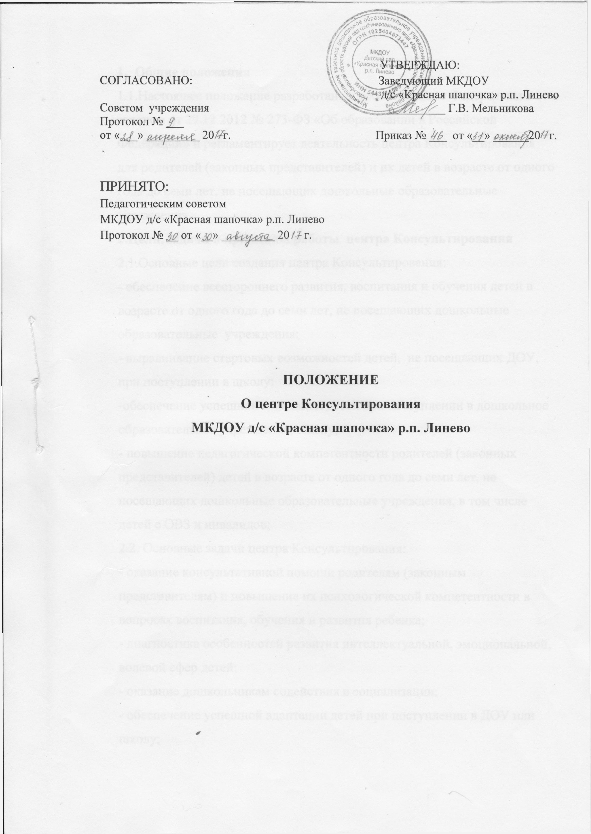

УТВЕРЖДАЮ:
СОГЛАСОВАНО: Заведующий МКДОУ
д/с «Красная шапочка» р.п. Линево
Советом учреждения __________ Г.В. Мельникова
Протокол № ___
от «___» _________ 20 г. Приказ № ___ от «__» ______20 г.

ПРИНЯТО:
Педагогическим советом
МКДОУ д/с «Красная шапочка» р.п. Линево
Протокол № __ от «__» _________ 20 г.

ПОЛОЖЕНИЕ
О центре Консультирования
МКДОУ д/с «Красная шапочка» р.п. Линево

- Общие положения
1.1.Настоящее положение разработано в соответствии с Федеральным законом от 29.12.2012 № 273-ФЗ «Об образовании в Российской Федерации» и регламентирует деятельность центра Консультирования для родителей (законных представителей) и их детей в возрасте от одного года до семи лет, не посещающих дошкольные образовательные учреждения.
2.Цели, задачи и принципы работы центра Консультирования
2.1.Основные цели создания центра Консультирования:
- обеспечение всестороннего развития, воспитания и обучения детей в возрасте от одного года до семи лет, не посещающих дошкольные образовательные учреждения;
- выравнивание стартовых возможностей детей, не посещающих ДОУ, при поступлении в школу;
-обеспечение успешной адаптации детей при поступлении в дошкольное образовательное учреждение, школу;
- повышение педагогической компетентности родителей (законных представителей) детей в возрасте от одного года до семи лет, не посещающих дошкольные образовательные учреждения, в том числе детей с ОВЗ и инвалидов;
2.2. Основные задачи центра Консультирования:
- оказание консультативной помощи родителям (законным представителям) и повышение их психологической компетентности в вопросах воспитания, обучения и развития ребенка;
- диагностика особенностей развития интеллектуальной, эмоциональной, волевой сфер детей;
- оказание дошкольникам содействия в социализации;
- обеспечение успешной адаптации детей при поступлении в ДОУ или школу;
- информирование родителей (законных представителей)об учреждениях системы образования, которые могут оказать квалифицированную помощь ребенку в соответствии с его индивидуальными особенностями.
2.3. Принципы деятельности центра Консультирования:
- личностно- ориентированный подход к работе с детьми и родителями (законными представителями);
- сотрудничество субъектов социально - педагогического пространства;
- открытость системы образования.
3. Организация деятельности и основные формы работы психолого-педагогического центра Консультирования
3.1. Центр Консультирования на базе ДОУ открывается на основании приказа заведующего МКДОУ детский сад «Красная шапочка» р.п. Линево.
3.2. Организация консультативной и психолого-педагогической помощи родителям (законным представителям) строится на основе их взаимодействия с педагогами ДОУ, назначенными приказом заведующего ДОУ. Для консультирования родителей (законных представителей) могут привлекаться другие специалисты ДОУ.
3.3. Координирует деятельность консультативного пункта старший воспитатель на основании приказа заведующего ДОУ.
3.4. Формы работы психолого-педагогического консультативного пункта:
– очные консультации для родителей (законных представителей);
– коррекционно-развивающие занятия с ребенком в присутствии родителей (законных представителей);
– совместные занятия с родителями и их детьми с целью обучения способам взаимодействия с ребенком;
– мастер-классы, тренинги, практические семинары для родителей (законных представителей) с привлечением специалистов ДОУ.
3.5. Центр Консультирования работает согласно графику, утвержденному заведующим ДОУ.
3.6. За получение консультативных услуг плата с родителей (законных представителей) не взимается.
3.7. Результативность работы центра Консультирования определяется отзывами родителей и наличием в ДОУ методического материала.
3.8. Для работы с детьми и родителями (законными представителями) используется учебно-материальная база ДОУ.
3.9. Контролирует деятельность центра консультирования заведующий ДОУ.
4. Документация центра консультирования
4.1. Перечень документации центра консультирования:
– план проведения образовательной деятельности с детьми и родителями (законными представителями), который разрабатывается на учебный год специалистами ДОУ и утверждается заведующим ДОУ.
В течение учебного года по запросам родителей (законных представителей) в документ могут вноситься изменения;
– годовой отчет о результативности работы;
– журнал посещаемости консультаций, мастер-классов, тренингов;
– график работы консультативного пункта;
– договор между родителем (законным представителем) ребенка и заведующим ДОУ.

